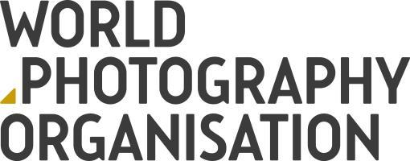
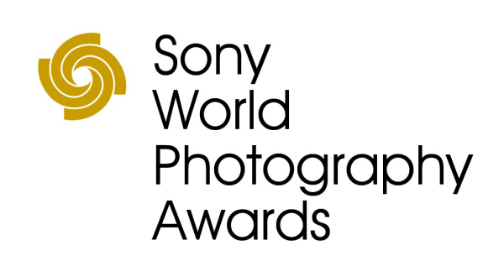

Обявиха най-добрите снимки на любители в глобалния конкурс 2018 Sony World Photography Awards
- Победителите в 10-те категории в раздел Любители и всички 63 носители на Национални награди бяха представени днес
- Огромно разнообразие от жанрове и теми сред победителите в световен мащаб
- Всички фотографии са налични на www.worldphoto.org/press

Избрани измежду стотици хиляди участници от целия свят, победителите в различните категории за любители и в раздел Национална награда в конкурса 2018 Sony World Photography Awards бяха обявени днес.
Отличените с първо място в 10-те категории в раздел Любители са избрани от експертно жури за най-добра индивидуална снимка от всички включили се фотографи от целия свят, а победителите в раздел Национална награда са избрани за най-добра индивидуална снимка, направена от местен фотограф от над 60 държави. Печелившите творби и техните автори са буквално от всички точки на света – Австралия, Аржентина, Камбоджа, Китай, Кения, Саудитска Арабия и много други.
Темите в снимките също не биха могли да бъдат по-разнообразни. За свое вдъхновение фотографите са избрали многообразие от зашеметяващи пейзажи, портрети, вълнуващи находки и спортни моменти.
Председателят на журито Зелда Чийтъл коментира: „Журирането в раздел Любители и раздел Национална Награда ми даде възможност да открия изключително интересни и значими творби от цял свят. При избора на победителите всички снимки трябваше да имат нещо специално – било то композиция, въздействие, умение, представяне на уникално събитие или информиране по нов начин. На първо място и преди всичко, снимките-победители трябваше да са изключителни.“
Всички победители от раздел Любители и раздел Национална награда ще получат най-модерното фотографско оборудване от Sony. В допълнение, печелившите творби ще бъдат публикувани в Албума от конкурса за 2018 и ще бъдат представени в изложбата на конкурса Sony World Photography Awards 2018 в Лондон от 20 април до 6 май.
Десетимата победители от раздел Любители ще продължат да се състезават за титлата Любител-фотограф на годината и за наградата от 5,000 щатски долара. Този фотограф, заедно с победителите от раздел Професионалисти ще бъдат обявени в Лондон на 19 април.
Създаден от Световната фотографска организация /СФО/, конкурсът Sony World Photography Awards е най-всеобхватният конкурс за фотографи в света. В 11-тото издание участват рекорден брой от над 320,000 снимки на фотографи от над 200 държави и територии и това са едни от най-хубавите съвременни фотографии, заснети през изминалата година.

Победители в раздел Любители
Във всяка от десетте категории в раздел Любители могат да участват фотографи от цял свят, като журито търси най-добрата снимка в зависимост от спецификите на категорията. Много от победителите не са професионални фотографи, което прави тяхното постижение още по-забележително.
Победителите в раздел Любители са:
- Архитектура: Андреас Поул, германец, със снимката „Мъжът и мистериозната кула“
- Култура: Панош Шкордас, грък, със снимката „Младият минотавър“
- Enhanced /Обработена: Клаус Лензен, германец, със снимката „Всеки дъх, който поемаш“
- Пейзаж & Природа: Веселин Атанасов, българин, със снимката „Ранна есен“
- Движение: Фаяр Кристиано, индонезиец със снимката „Най-високата платформа“
- Портрет: Ник Долдинг, англичанин, със снимката „Емили“
- Натюрморт: Ричард Фришман, американец, със снимката „Неделен бюфет в барбекю-ресторанта на Джери Милешка; Колумбъс, Тексас 2017“
- Улична фотография: Мануел Арменис, германец, със снимката „Стари приятели“
- Пътешествие: Микел Бейтер, датчанин, със снимката „Формите на Лофотен“
- Дива природа: Джустуна Здунчик, поляк, със снимката „Неочаквана среща”

Носители на Национална награда
Конкурсният раздел Национална Награда покрива над 60 държави и цели да открои и отличи най-добрата снимка, направена от местен фотограф. Всички 63 победители в раздел Национална Награда могат да бъдат видени на: https://www.worldphoto.org/2018-national-awards

За повече информация, моля свържете се с:
Ралица Захариева, мениджър PR отдел, Broks Vision
zaharieva@broksvision.com / +359 888 56 30 31
Бележки за редакторите
Всички снимки от финалната селекция са налични за сваляне за публикуване на www.worldphoto.org/press
За World Photography Organisation
Световната фотографска организация /СФО/ е глобална платформа за фотографски инициативи. Работеща в над 180 държави, целта й е да предизвика широк обществен интерес и да насочи вниманието към изкуството на фотографията. Организацията се гордее със своите трайно изградени връзки както с фотографите по света, така и с водещи в индустрията партньори.
СФО целогодишно организира множество публични събития, сред които Sony World Photography Awards – един от водещите фотографски конкурси в света, и PHOTOFAIRS – международни арт изложения, посветени на фотографията, с издания в Шанхай и Сан Франциско. За повече информация посетете: www.worldphoto.org
За Sony
Sony Corporation е водещ производител на аудио, видео, игри, мобилни устройства, свързани устройства и информационни технологии за потребителския и професионалния пазар. Със своите музикален, фото и видео, компютърен и онлайн бизнес, Sony е разпозната като една от водещите компании за електроника и забавление в света. Sony записа рекордни годишни продажби за фискалната година, приключила на 31 март 2017 г., възлизащи на приблизително $76 милиарда. Глобална уеб страница: http://www.sony.net

